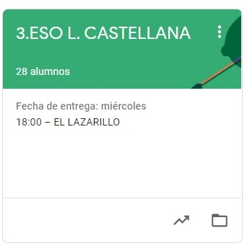

3º ESO LENGUA CASTELLANA
TAREAS DEL 25 AL 29 DE MAYO
- VAMOS A SEGUIR TRABAJANDO LA PLATAFORMA CLASSROOM PARA QUE ME VAYÁIS ENVIANDO LAS TAREAS QUE PONGO SIGUENDO EL PLAZO MARCADO.
- UNA VEZ CORREGIDA LA TAREA, OS LA DEVUELVO CON UNA NOTA Y UN COMENTARIO.
- CUANDO SE HA ACABADO EL PLAZO SUBO LA SOLUCIÓN DE LA TAREA A CLASSROOM Y LA TENÉIS QUE COPIAR EN LA LIBRETA PARA QUE QUEDE CONSTANCIA (LO COMPROBARÉ A LA VUELTA).

LAS TAREAS DE ESTA SEMANA SON:
LUNES 25:
EXAMEN SOBRE EL LIBRO DE LECTURA “HÉROE A MI PESAR”
MIÉRCOLES 27:
GÓNGORA Y QUEVEDO (TEORÍA Y EJERCICIOS)
JUEVES 28:
VÍDEO SOBRE LA NOTICIA PERIODÍSTICA Y PREGUNTAS RELATIVAS AL TEMA

